张旭东

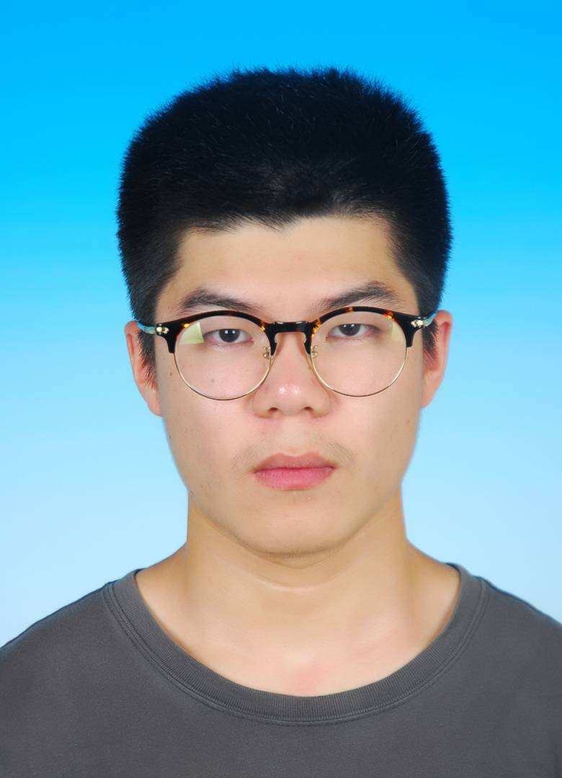

|  |  |  |  |  |  |  |  |
| --- | --- | --- | --- | --- | --- | --- | --- |
| 性别 | 学号 | 手机号 | 年级 | 专业 | 邮箱 | 第一志愿 | 第二志愿 |
| 男 | 3170102531 | 17342017382 | 大一 | 工科试验班（电气与自动化） | 1138161034@qq.com | 人资部 | 电脑部 |

# 请简述你选择该部门作为第一志愿的原因。

我爱搞事，搞事使我快乐

# 请简述你选择该部门作为第二志愿的原因。

我爱拆机，拆机使我快乐

# 个人简介

我是来自浙江省镇海中学的张旭东，性格开朗，乐观向上（爱搞事），爱好电脑与电脑的相关知识（起源于游戏配置），很喜欢手工劳动，动手能力强，爱好高阶折纸，军训期间我原本拿来当稿件的折纸被副指抢走玩了，还喜欢打羽毛球和吃鸡，对电脑有一定的了解，在高中曾是陪唱团（一个校园杂志组织）的一员，对活动策划等有一定经验，很希望能加入E志，和学长学姐们一起玩耍。

# 请简述你想加入E志者协会的理由。

喜欢电脑，希望能掌握更多的电脑知识以及高深的修电脑技巧，能提高自己的能力。还希望能为更多浙大人服务，帮助他们解决电脑问题，充实自己的大学生活。

# 请简述你能给E志者带来什么。

能带来一个有耐心，有技术，有责任心，会卖萌，超级细心，人见人爱，花见花开的小学弟！